**pwd**:显示当前路径。

**mkdir**:：make directory的缩写。

mkdir test1/test2/test3/test4/test5 -p **-p**的作用为创建文件的文件夹不存在则自动创建。

**rmdir**:删除空目录或空文件夹。如rmdir aa,删除aa目录。它的作用和mkdir相反。内容必须是空的，否则删除不了。

**touch**:创建文本文件， 创建的文件以**.**开头时，为隐藏文件。

**ls** 查看文件，ls -a:可以查看所有文件，包括隐藏文件。注意：蓝色的是目录，绿色的是可执行文件。

**ls -l**:以列表的形式显示文件，或者用ll。ls -h:以合适的单位显示文件的大小。ls -alh 或者 ls -lah（无序）。

ls a* 查看当前目录下 以a开头的文件或文件夹 *为通配符，如

ls a? 查看当前目录下 以a开头 a后面只有一位的文件或者文件夹 ?代表一位。

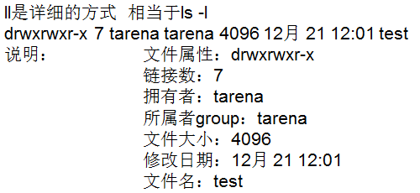

**Linux中文件属性代表含义**：“-”表示普通文件，“d”表示目录文件，“b”块设备文件，“c”字符设备文件，“l”符号链接文件。

第二个栏位表示文件硬链接数或目录子目录数。若是一个文件，则表示这个文件总共有多少个文件名。若是一个目录则表示这个目录含有几个子目录。一般新建一个空白目录，其子目录数为2，因为每一个目录都有一个指向它本身的子目录“**.**”和一个指向它上级的目录的子目录“**..**”。用ls –a可以查看这两个隐藏的目录。

**rm** 删除的过程要询问，且只能删除文本，不能直接删除文件夹。

**rm –r**:递归删除（要询问），可删除文件夹，也可删除文本。

**rm –f**:可直接删除文本且不需要询问，不能删除文件夹

**rm –rf**:可直接删除文件夹且不需要询问。

**history**:查看命令历史。

**history**显示的历史命令中，每一个命令占一行，并被称为一个事件(event)，每一个事件前面的数字称为事件号，后一部分则是命令。若要执行历史表中的命令行，可用“！+事件号”实现。注意！和事件号之间不能用空格隔开。若要执行最近的一次命令可用“！！”

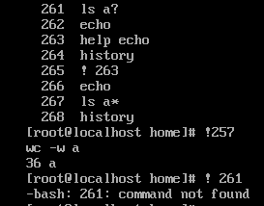

在一个命令行中可以执行多个命令，用分号将各个命令隔开即可。

根用户登录系统，提示符为#；普通用户登录，提示符为$。

**mv 原文件名 新文件名**:重命名 （可以是文件名，也可以是文件夹名）

**mv 文件名 文件夹名**：将文件剪切到该文件夹中，也可以将文件夹剪切到另一个文件夹中。

**>(>>)xxx**:将要显示在终端上的信息存放到xxx(如果不存在，则会创建)中，**> 会覆盖，>> 不会覆盖**。如下：

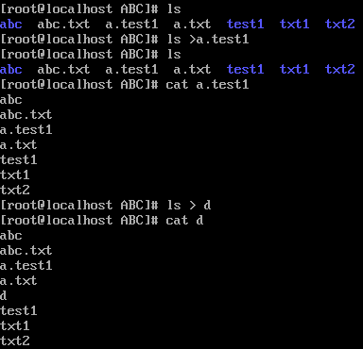 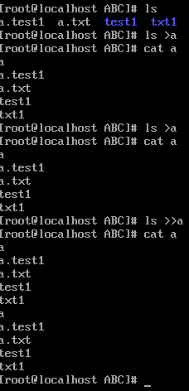

**cat**:不管文件多大，一次性展示出来。如cat a则一次性展示成a中的内容，a为文本。**more：**分屏展示； f下翻到最后面，z继续一点点往下翻，q退出，如把上面的cat a 换成more a，则可以分屏展示了。more 和cat 都是查看文本中的内容。

**cat 文件 –n**：为文件中的内容添加数字。

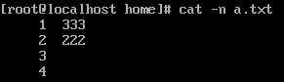

**cat 文件 –b**：为文件中的内容添加数字，但空白格不添加。

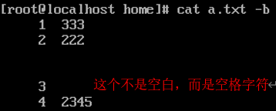

利用cat创建文件：原来没有m.txt文件，使用cat >m.txt<<EOF，回车之后再输入EOF，则可以创建m.txt文件了。

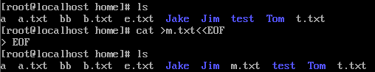

利用cat清空文件内容：文件a.txt中有很多内容，同样利用上面的形式则可以把文件内容清空。

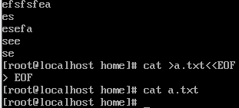

用同样的形式即可创建文本也可清空文本的内容，区别在于当不存在这个文本时则是创建文本，已存在文本时则是清空内容。

利用cat 向文件中写入内容，并覆盖以前的内容：

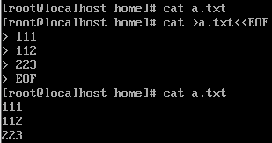 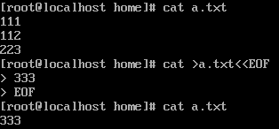

利用cat向文件尾部写内容：与上边覆盖内容类似，不过是把>改成>>。

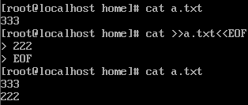

**cp 文件名(文件夹) 文件夹名**：将文件（文件夹）复制到文件夹中 移动文件夹时 需要加 –r。

ln -s 源文件夹名 新文件夹名:为源文件夹创建快捷方式（软链接，相当于指向源文件名的指针）

grep "xxx" 文件名：在文件中查找包含“xxx” -n显示xxx在第几行；-v表示取反 “xxx”中可以使用正则表达式 -c表示查找数量 注意是文件！！，而不是文件夹。

**vim**：可以新建文件、可以打开文件。**i**切换到编辑模式，**:** 切换到末行模式 **esc**回到命令模式 末行与编辑不能互相切换。**：wq**保存退出，不保存**：q!**强制退出。

vi一般有三种模式。一般模式、编辑模式、底行模式

**一般模式下的操作符：**

（hjkl左下上右）向下移动30行，按下30j。

**Ctrl +f**：屏幕向下移动一页，相当于Page Down按键

**Ctrl+b**：屏幕向上移动一页，相当于Page Up按键

**n<space>**：n表示数字，如20<space>表光标会向右移动这行的20个字符，这行字符不够则会向下移动。

**数字0或home键**：移动到这一行的最前面字符。

$或end键：移动到这一行的最后面字符。（注意这是移动到这一行的最前或最后面的字符，而不是整个文件的最前面和最后面。）

G：光标移动到整个文件的最后一行。

nG：n为数字，移动到整个文件的第n行。（注意和25k这类移动行不同，25k是从光标往上移动25行，而25G是移动到整个文件的第25行）

gg：移动到整个文件的第一行，相当于1G。

n<enter>：n为数字，光标向下移动n行。

/word ：向光标之下寻找一个名叫word的字符串。若要寻找ff字符串，可用/ff即可查找。

？word：向光标之上寻找一个叫word的字符串。

英文字母n：重复前一个搜寻的动作。

英文字母N：反向搜寻前一个动作。

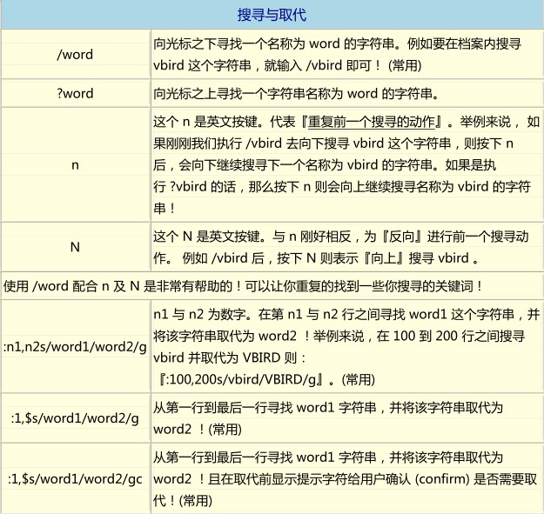

上面取代字符时要注意别忘了字母s、g。

x或X：在一行字中，x相当于向后删除一个字符（相当于del键），X相当于向前删除一个字符（相当于backspace）。

nx：n为数字，表示连续向后删除n个字符。

dd：删除游标所在的那一整列。

ndd：n为数字，删除光标向下的n列（包括光标所在列，共n列）。

yy：复制游标所在的那一行。

nyy：n为数字，复制光标向下所在的n列。

p或P：p将已复制的数据在光标下一行贴上，P将已复制的数据贴在光标上一行

u：复原前一个动作，即相当于撤销。

Ctrl+r：重做上一个动作。（没弄明白？）

小数点.：重复前一个动作。（若想重复删除、重复粘贴，按下小数点就可以了）

一般模式切换到编辑模式：

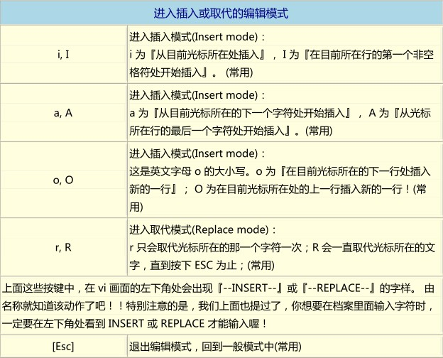

i和I都是在光标的前面插入。当前光标定位在abcdefg中的c时，按a进入编辑模式，光标直接跳到d位置，然后再d的前面插入字符。

一般模式切换到底行模式（保存文件，退出等）：

**:wq**保存并退出。

**ZZ：**大写，若文档没改动，则直接退出。若档案已被改动，则保存并退出。

**:w 文件名**：把编辑的内容保存为另一个档案，相当于另存。

**:set nu**：显示行号，这定之后会在每一行的前缀显示该行的行号。

**:set nonu**：取消行号。

**A|B** ：**|**为管道，相当于将前面执行的结果存在管道中，在执行管道后面的命令。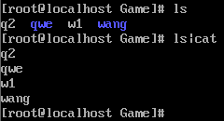。

**cd ..**返回上级目录 **cd -**返回上次所在的目录 **cd ~**（或cd）切换到当前用户的主目录(即root目录) **cd ../..**返回上两级目录。root/home/Game。cd **/**目录名：直接进入到该目录。

绝对路径：对于一个文件来说，从根目录开始到这个文件的路径。

相对路径：相对于当前所在的位置来说，所使用的文件路径。

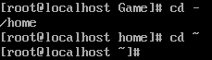

**useradd 用户名**：添加用户 **userdel 用户名 –rf**:完全删除用户

**passwd 用户名**：为用户名设置密码。root用户转换成其他用户可以不用密码，其他用户之间相互转换用户要用密码，不管有没有设置密码，没设置密码则会出现身份确认失败。

注意创建用户时，不管在什么目录下创建的用户，最终都在根目录下的home目录下显示。如：/home下没有Jim，在Jake中创建一个用户Jim，Jake中没显示，最终在home目录下显示了。

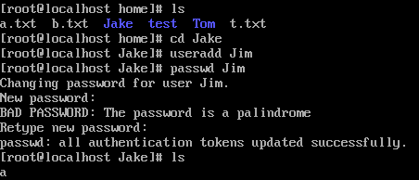



**su 用户名**：切换用户。

**groupadd 组名**：创建组； **groupdel 组名**：删除组名；

usermod -a -G 组名 用户名：将已有的用户名添加到指定组

groups 用户名：可查看当前用户所在组的信息。

查看组账号的最后n行内容，采用tail –n /etc/group。如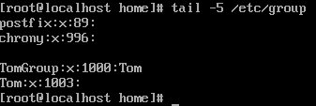

id 用户名：查看用户的id

Linux中查看所有用户：在终端中查看cd /etc 然后vi passwd就可以找到所有用户信息。可以在vi passwd 文本中删除用户信息。cd /etc 然后 vi group可查看所有组的信息，进入vi group 可删除组的信息。group和passwd都只是一个文本。

find [路径] -name 文件名：在某一路径查找带文件名的文件路径，可以使用通配符。路径一般用/home这样表示。

（打包）**tar -cvf 打包文件名.tar 被打包的文件名**：打包文件。

（打包的解包）**tar -xvf 被解包文件名 -C 指定路径**:解包文件

（压缩）**tar -zcvf 打包文件名.tar.gz 被打包的文件名**:压缩文件 (-jcvf 对应 bz2压缩方式) yum install -y bzip2

（压缩的解包）**tar -zxvf 被解包文件名 -C 指定路径**:解包文件

**which 命令**：查看命令的路径。如which tar查看tar的路径。

cal：查看日历 date：查看日期

**ps -aux**：查看所有进程

top:实时显示进程

kill -9 PID：强制杀死

reboot：重启  **shutdown -h now**：立刻关机 shutdown -h 2:2小时以后关机

df -h:显示电脑磁盘情况

du -h:显示当前文件夹的大小

**ip addr** 查看ip地址

**ifconfig**：显示网络信息类似于windows的ipconfig

**whoami**：显示当前用户的用户名。

exit：退出此账号

who：查看其他正在连接该用户的信息，即显示当前登录用户的用户名、登录终端、登录时间及登录地址。

**chmod**：改变文件或目录的权限。

**法一**：通过“+、-、=”改变权限。u：所有者 g：所有组 o：其他人 a：所有人（即u、g、o的总和）。

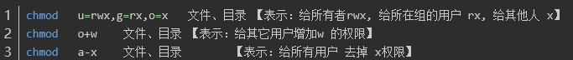

如给abc文件 的所有者读写执行的权限，给所在组读执行权限，给其它组读执行权限。。

**法二**：通过数字变更权限。其中：r=4 w=2 x=1 rwx=4+2+1=7。

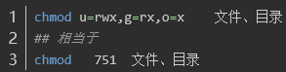

例：将 abc.txt 文件的权限修改成 rwxr-xr-x。



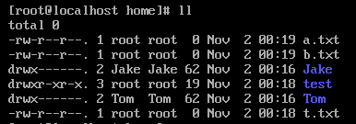

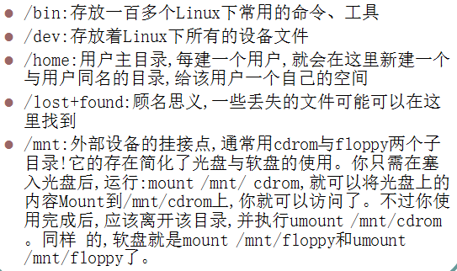

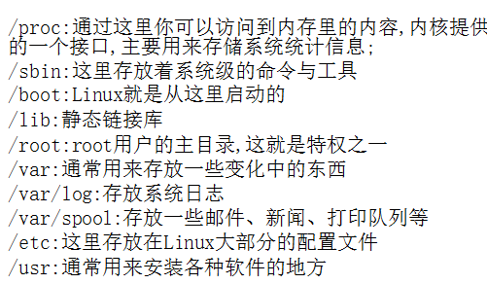

wc 文件名：统计指定文件的行数、字数、字节数。

wc –l 文件名： 统计文件的行数

wc –w 文件名：统计文件的字数

wc –c 文件名：统计文件的字节数

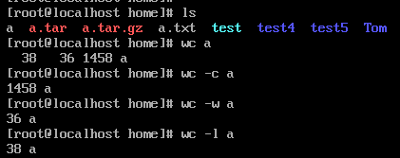

*星号：代表任意一个字符串

？问号：代表任意一个字符

Linux中查看ip地址：ip addr

Windows中查看ip地址：ipconfig。

查看Linux的防火墙状态：service firewalld status。

临时关闭防火墙：service firewalld stop。